# Rajzolj UML ábrát:

Minden jármű akkor beindítható, ha van benne üzemanyag. A járműveknek van tulajdonosuk és lehet sofőrjük. Járművek közül csak autó és motor verziókkal foglalkozunk. Az embereknek van nevük és koruk. Minden ember szerezhet jogosítványt. A jogosítványoknak egyedi azonosítójuk van. A jármű adja meg a tulajdonos és a sofőr adatait!

Leadás: Egy teljes projektet kell leadni TeljesNev.zip formában úgy, hogy a projekt is TeljesNev legyen! A projekt kötelezően tartalmazza az uml és a jatek package-eket.

## uml package tartalma:

1. **Az alábbi ábrát kell implementálni (1 pont)**

csak azt, ami látszik az ábrán! Ha bármi más is megjelenik, pl getter vagy setter, vagy más néven, más szignatúrával, az pontlevonás! A programnak szintaktikailag hibátlannak kell lennie!

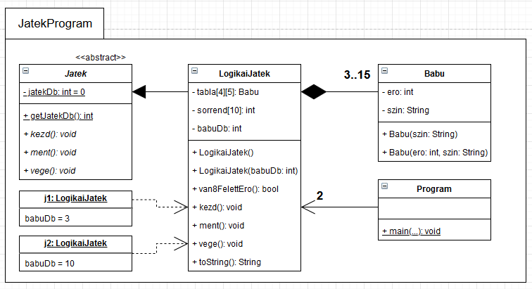

1. **Konstruktorok, felülírások implementálása (1 pont)**

jatek package tartalma:

Jatek osztály:

* konstruktorában növelje egyel a jatekDb statikus változót!

LogikaiJatek osztály:

* alapértelmezett konstruktora babuDb=3 értéket használjon
* paraméteres konstruktora minimum 2, maximum 15 darab bábut fogadjon el
* a kettő konstruktor értelemszerűen használja a konstruktorhívási láncot
* a konstruktorok állítsák be az ábrán látható méreteket (tabla[4][5])
* a felülírt absztrakt metódusok írják ki: „Kezdés”, „Mentés”, „Vége”
* a felülírt virtuális metódusa írja ki, hogy hány darab bábuval rendelkezik a példány

Babu osztály:

* ha nem adjuk meg az ero értékét, akkor azt alapértelmezetten 1-re állítsa be
* az ero minimum 1, maximum 9 lehet

1. **Metódusok véglegesítése (2 pont):**

LogikaiJatek:

* a konstruktor helyezzen el **babuDb** bábut a **tabla** adatszerkezetben. A bábu színe „piros” vagy „fekete” lehet, ereje 1..9-ig kerüljön beállításra. Mind a színe mind az ereje véletlenszerű legyen, nem baj, ha ismétlődik.
* a sorrend tömb legyen 10 elemű, [1,15] intervallumból, de nem lehet benne ismétlés!
* a **van8FelettEro()** metódus mondja meg, hogy van e az objektum **tabla** adattagjában olyan bábu, akinek az ereje 8 felett van!
* a **toString()** metódus ne jelenítse meg a darabszámot, hanem helyette a következőket:
  + írja ki egymás mellé a sorrend tömb elemeit
  + rajzolja ki a táblát úgy, hogy ahol nincs bábu, oda 2 kötőjelet („--”) tegyen, ahol van bábu, ott a szín első betűjét és mögé az erejét írja ki. (*Babu osztály a megfelelő getterekkel bővítendő*)
* Az ábrán látható módon kerüljön meghívásra *paraméter nélkül* és *10-es értékkel* 1-1 **LogikaiJatek** *objektum*, hívjuk meg a *metódusaikat* is!

